Modelisation 3D
En étroite collaboration avec le groupe chargé du système fluidique nous avons finalement opté pour le pousse-seringue comme alternative à la pompe pour la source d’eau. Le pousse seringue permet de pousser une seringue à débit constant, de manière autonome, avec une grande précision et sur une très longue durée. L’avantage par rapport à une pompe est la précision et la constance du débit. L’idée a alors été de concevoir cet appareil à l’aide d’un logiciel de modélisation 3D et de l’imprimer grâce à l’imprimante 3D mise à notre disposition au FabLab.
Choix du logiciel
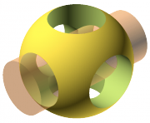
Openscad Blender

Dans un premier temps, nous avions décidé de travailler sur Openscad afin de modéliser notre pousse-seringue. Le logiciel était plutôt simple d’utilisation, mais nous avions rencontré certains soucis. En effet, nous avions eu de nombreux problèmes avec la fonction "difference()" qui ne fonctionnait pas très bien. La situation a empiré lorsque lorsqu’il y’avait plusieurs "difference()" à effectuer. En effet, certaines ne fonctionnaient plus. Le problème étant redondant et la fonction "difference()" indispensable, nous avons alors décidé de tester le logiciel Blender. La présence de Royce nous a été d’une grande aide. Il nous a permis de nous familiariser très rapidement avec le programme. Le problème des "difference()" ne s’est plus posé. Toutefois, nous avons quand même eu quelque soucis de symétrie qui nous empêchaient de réaliser certaines opérations. Royce nous a alors indiqué qu’il s’agissait en fait de l’un des défauts de Blender et nous a permis de contourner cette contrainte. J’ai finalement trouvé que Blender était mieux structuré qu’Openscad. En effet, toutes les opérations étant prédéfinies, la modélisation du pousse-seringue s’est faite nettement plus vite.

Modélisation du pousse seringue
Lors de la modélisation du pousse-seringue, l’un des principaux objectifs était de minimiser la matière afin de gagner en temps (temps d’impression). Pour cela, nous avons été amené à concevoir le pousse seringue en quatre parties distinctes.
-Le socle (+ base A) -La base B -La pièce maintenant la seringue -La pièce mobile
- Afin d’éviter de perdre beaucoup de temps, nous avons décidé de concevoir un socle avec une seule base (base A) à son extrémité (photo 1) (et non pas une base à chaque extrémité) afin d’éviter les allers retours de la trémie dans le vide. (Trémie : tige qui étale la couche de plastique a la surface de la plaque de construction lors de l’impression). La deuxième base (base B) sera ajoutée par la suite.
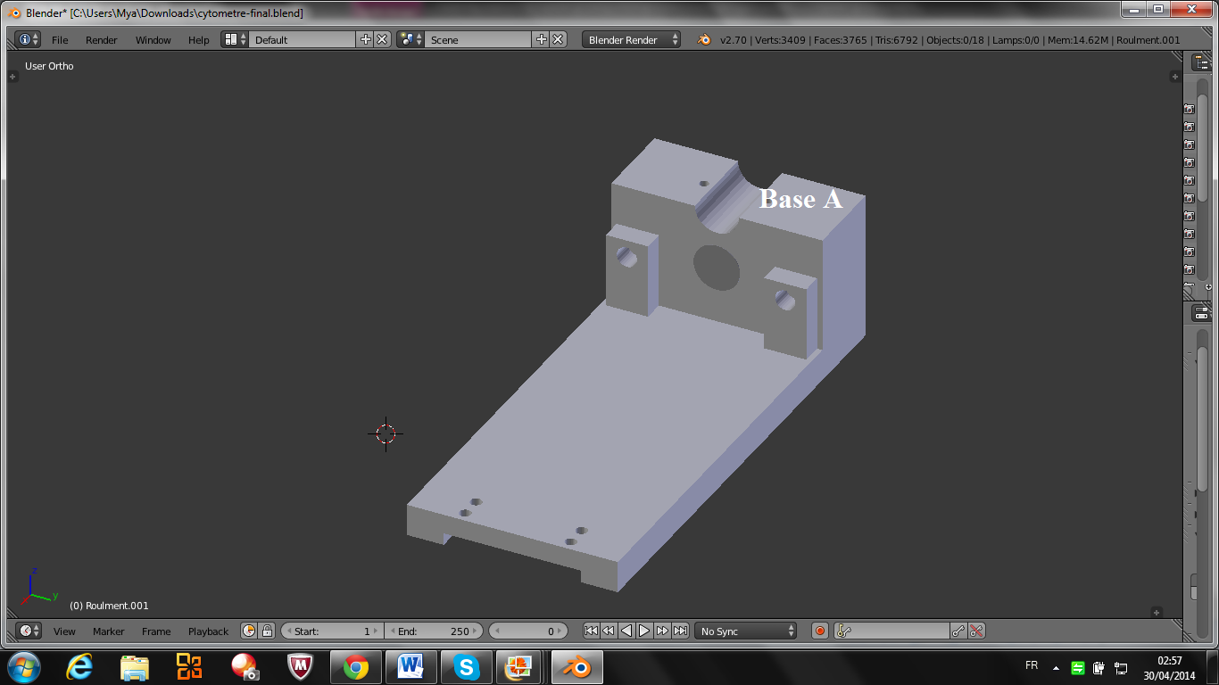Photo 1
La base A est en partie creuse afin qu’on y insère le moteur (photo 2,3). Ce dernier sera maintenu suspendu à l’aide de vis (photo 4). Par ailleurs, le haut de la base a été modélisé de manière à épouser parfaitement la forme de la seringue.
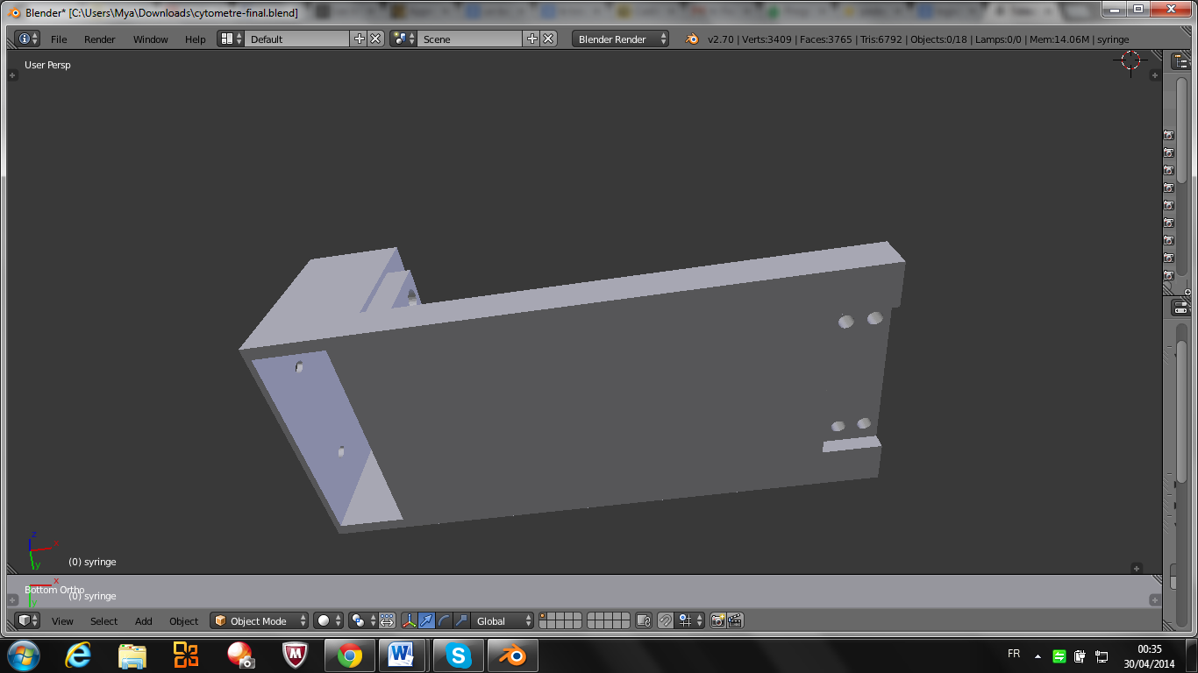Photo 2
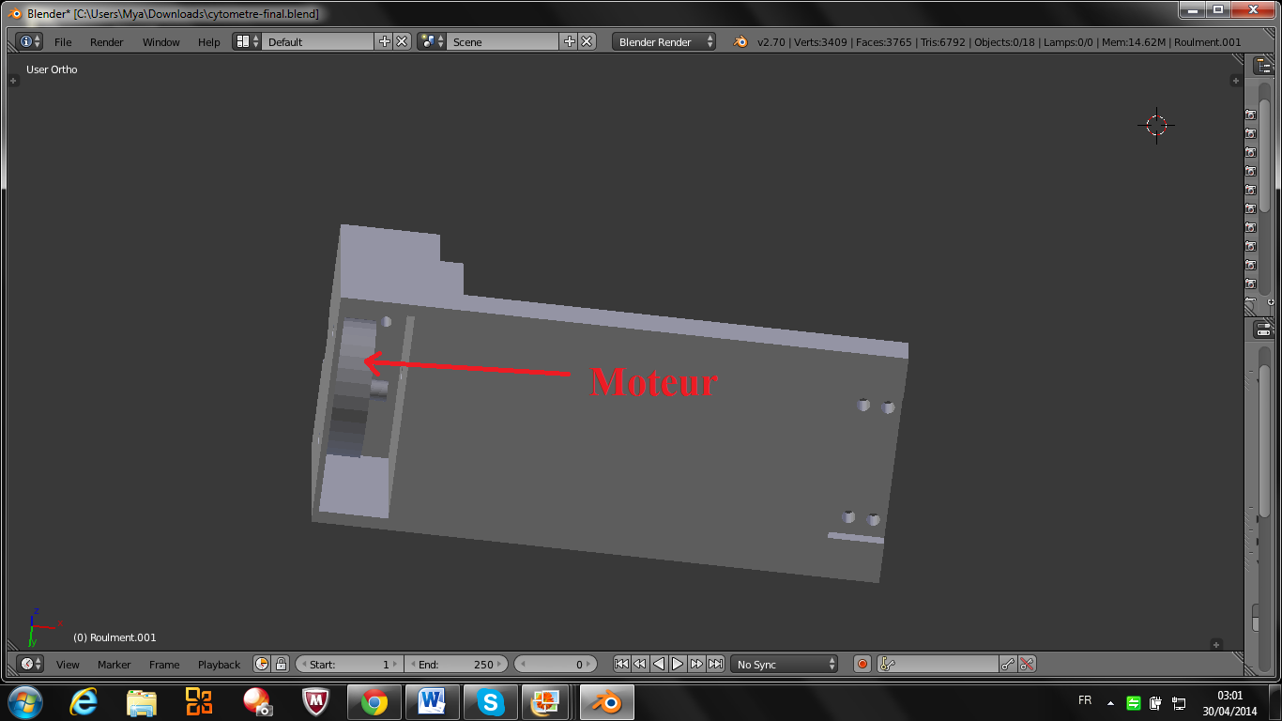Photo 3
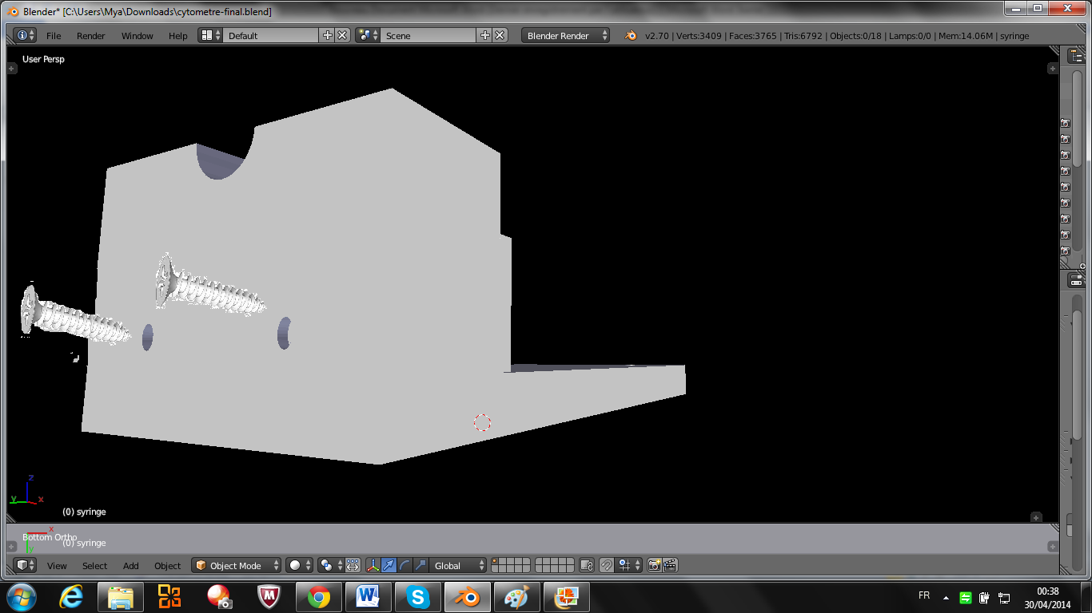Photo 4
- La seringue sera alors maintenue à l’aide d’une autre pièce qui viendra se fixer sur le haut de la base (photo 5). Cette pièce sera maintenue par deux vis (en haut) et deux boulons (en bas) étant donné que la base (A) est creuse.
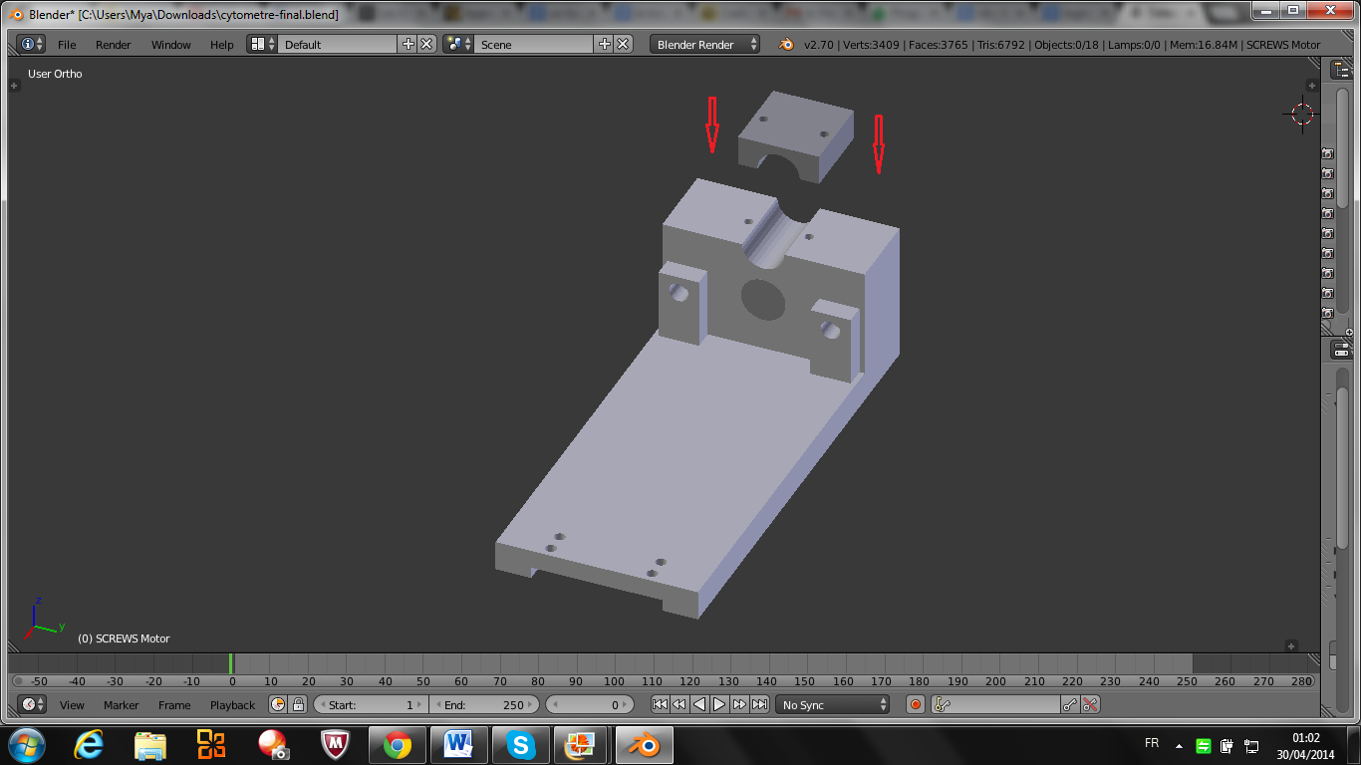Photo 5
- La base située à l’autre extrémité (base B) sera tout simplement ajoutée par la suite et sera maintenue par quatre vis et quatre boulons (photo 6).
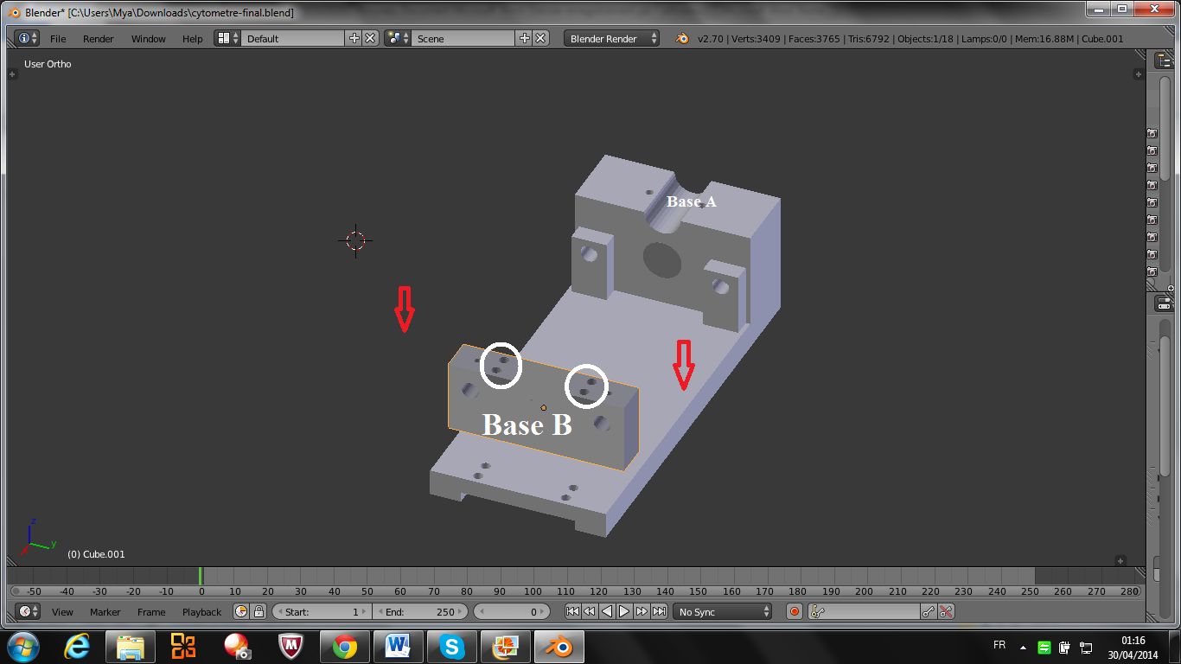Photo 6
- La seule pièce mobile de notre système correspond à la pièce centrale (photo 7). C’est elle qui exercera la pression sur la seringue.
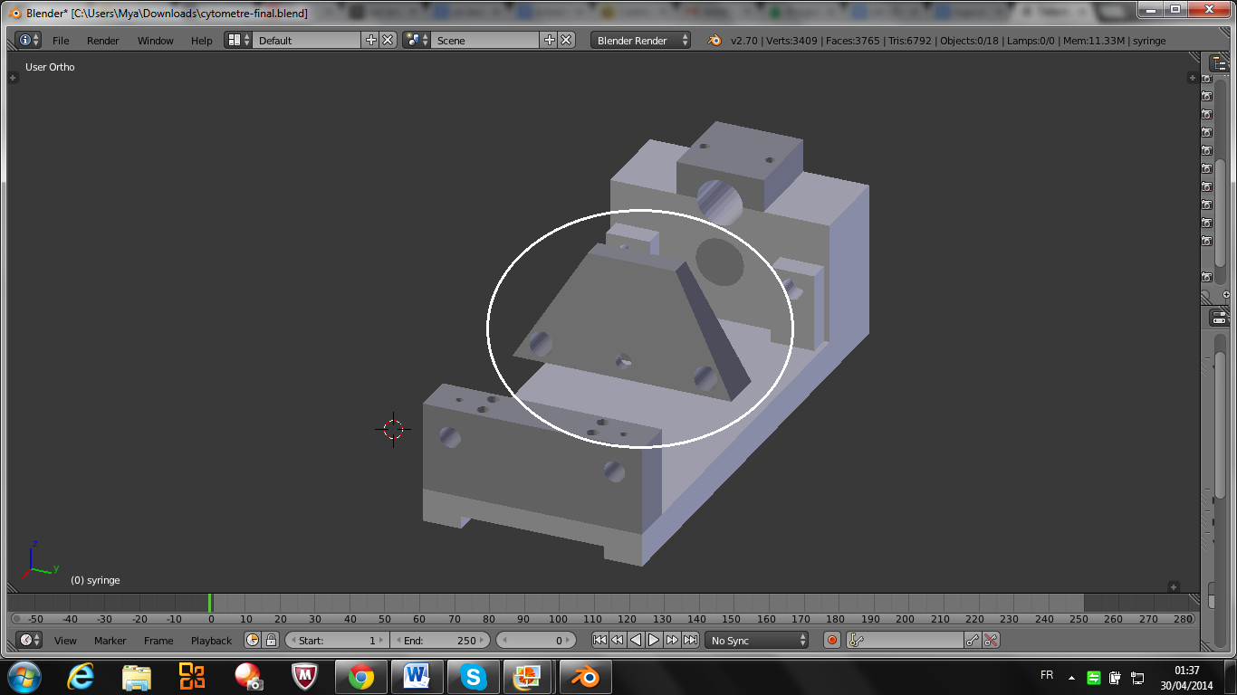Photo 7
Cette pièce est maintenue à l’aide de deux tiges porteuses métalliques. Ces tiges porteuses immobiles seront maintenues au niveau de la base (B) à l’aide de deux vis (qui effectueront une pression sur celles-ci) (photo 8). Ces deux tiges seront ensuite insérées dans les deux cavités créées à cet effet au niveau de la base (A) (base creuse contenant le moteur) (photo 8).
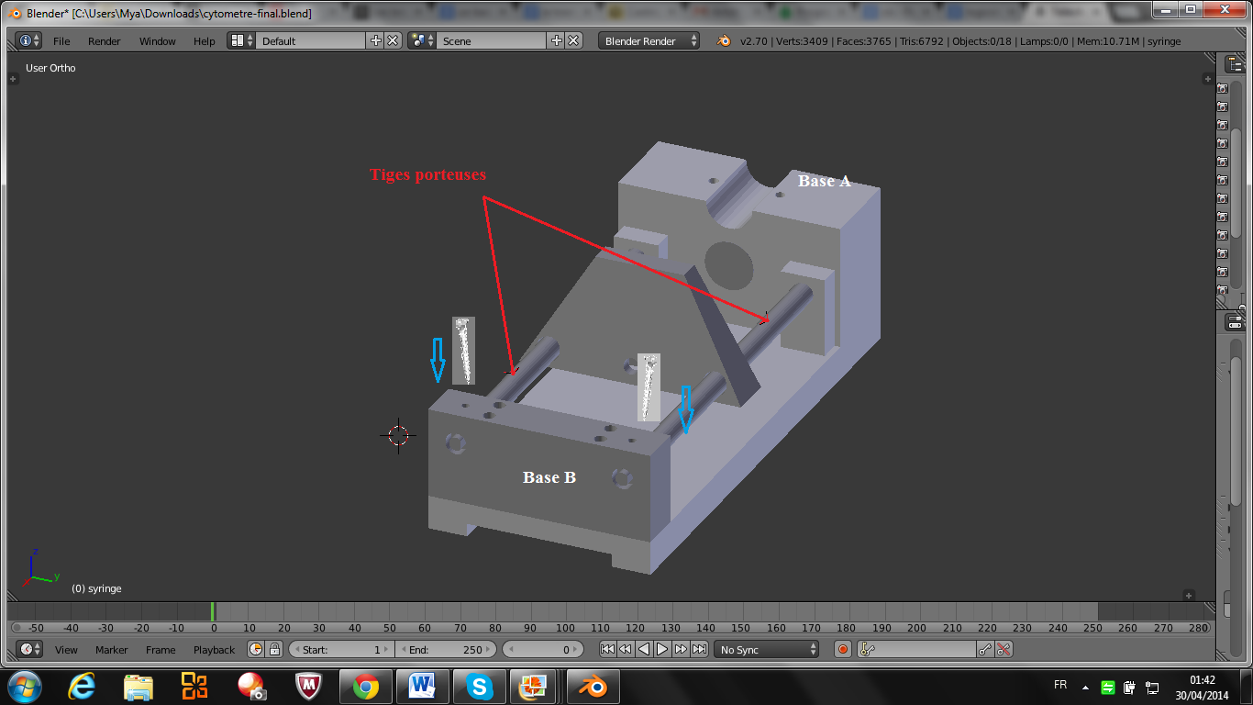Photo 8
La pièce mobile sera alors mise en mouvement a l’aide de la tige filée. Celle-ci est fixée au niveau des deux bases à l’aide de deux roulements (photo 9). En plus de permettre la stabilité de la tige filée, les roulements ne constituent en rien une contrainte quant à la rotation de cette dernière. C’est pour ces raisons que nous avons opté pour ce mécanisme. Un boulon sera alors fixé au niveau de la cavité centrale de la pièce mobile et lorsque la tige filée effectue un mouvement de rotation, elle entrainera avec elle la pièce mobile.(Photo9,7)

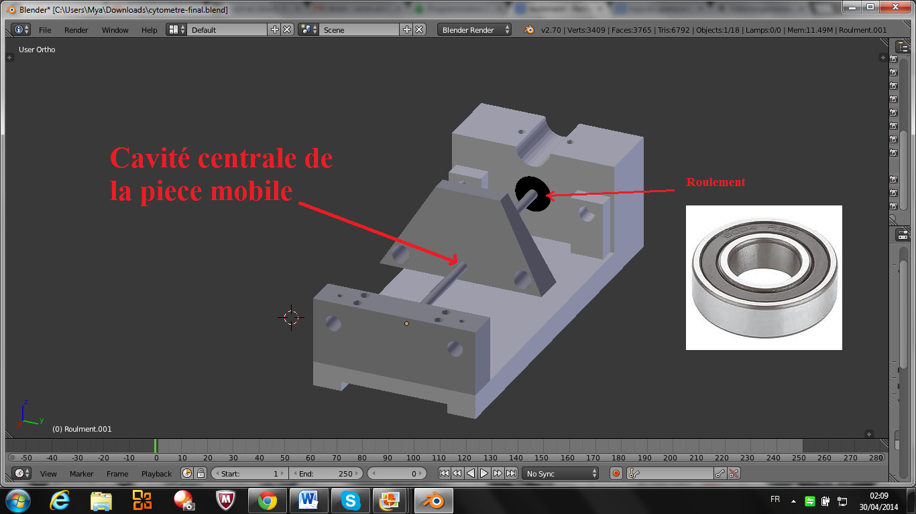Photo 9
La Position exacte du moteur a été choisie de manière à permettre la rotation de la tige filée (Photo 10). Le moteur et la tige filée seront ainsi mis en relation à l’aide d’un engrenage. Le mécanisme ainsi réalisé permettra alors la rotation de la tige filée. 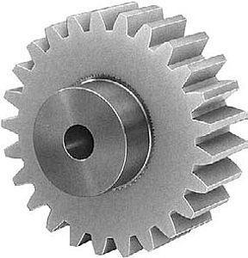
Engrenage permettant la liaison entre le moteur et la tige filée
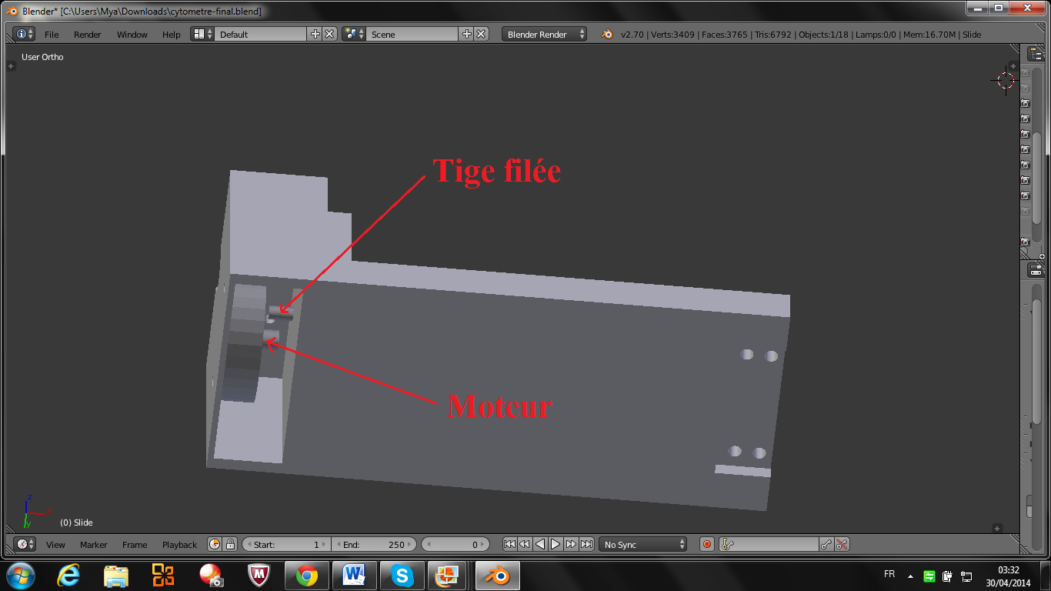Photo 10

